Relazione annuale RPCT

anno 2019

Indice della Relazione annuale del RPCT sull’attuazione del PTPC
SEZIONE 1. ANAGRAFICA AMMINISTRAZIONE
SEZIONE 2. ANAGRAFICA RPCT
SEZIONE 3. RENDICONTAZIONE MISURE GENERALI
3.1. Sintesi dell’attuazione delle misure generali
3.2 Codice di comportamento
3.3. Rotazione del personale
3.3.1 Rotazione Ordinaria
3.3.2 Rotazione Straordinaria
3.4. Misure in materia di conflitto di interessi
3.5. Whistleblowing
3.6. Formazione
3.7. Trasparenza
3.8. Pantouflage
3.9. Commissioni e conferimento incarichi in caso di condanna
3.10. Patti di integrità
3.11. Considerazioni conclusive sull’attuazione delle misure generali
SEZIONE 4. RENDICONTAZIONE MISURE SPECIFICHE
4.1. Quadro di sintesi dell’attuazione delle misure specifiche
SEZIONE 5. MONITORAGGIO GESTIONE DEL RISCHIO
SEZIONE 6. MONITORAGGIO ALTRE MISURE
SEZIONE 7. MONITORAGGIO PROCEDIMENTI PENALI
SEZIONE 8. MONITORAGGIO PROCEDIMENTI DISCIPLINARI
SEZIONE 9. CONSIDERAZIONI GENERALI
SEZIONE 10. MONITORAGGIO MISURE SPECIFICHE
10.1. Misure specifiche di controllo
10.2. Misure specifiche di trasparenza
10.3. Misure specifiche di definizione e promozione dell’etica e di standard di comportamento
10.4. Misure specifiche di regolamentazione
10.5. Misure specifiche di semplificazione
10.6. Misure specifiche di formazione
10.7. Misure specifiche di rotazione
10.8. Misure specifiche di disciplina del conflitto di interessi

SEZIONE 1. ANAGRAFICA AMMINISTRAZIONE
Codice fiscale Amministrazione: 00793290487
Denominazione Amministrazione: COMUNE DI SAN CASCIANO IN VAL DI PESA
Comparto: Comuni sopra 15000 abitanti
Regione di appartenenza: Toscana
Classe dipendenti: da 20 a 99
Numero totale Dirigenti: 0

SEZIONE 2. ANAGRAFICA RPCT
Nome RPC: MARIA
Cognome RPC: D'ALFONSO
Qualifica: SEGRETARIO COMUNALE
Posizione occupata: SEGRETARIO GENERALE
Data inizio incarico di RPC: 12/09/2019
Il RPCT svolge anche le funzioni di Responsabile della trasparenza
RPCT coincide con Segretario Comunale
RPCT non svolge la funzione di RPCT anche in altri Comuni

SEZIONE 3. RENDICONTAZIONE MISURE GENERALI
La presente sezione illustra l’andamento relativo all’attuazione delle misure generali per l’anno di riferimento del PTPC.

3.1. Sintesi dell’attuazione delle misure generali
Con riferimento all’attuazione delle misure generali, nell’anno in corso, sono state programmate 3 misure generali.
Rispetto al totale delle misure generali programmate la situazione relativa alla loro attuazione corrisponde alla situazione rappresentata nella figura che segue:
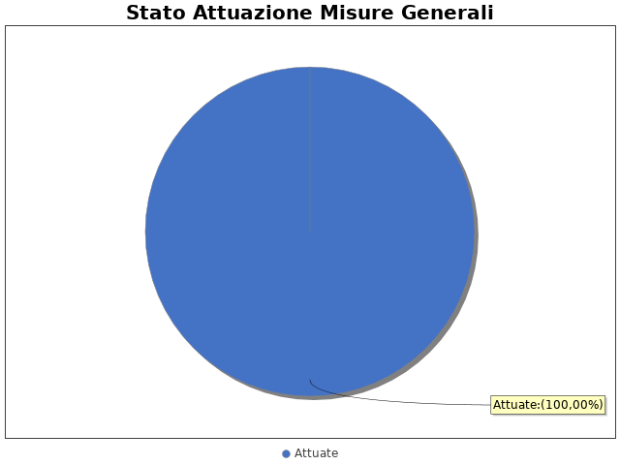

Note del RPCT:

3.2 Codice di comportamento

Il codice di comportamento è stato adottato nel 2014
Le seguenti aree di rischio sono state interessate da procedimenti disciplinari avviati, nell'anno di riferimento del PTPC in esame, per segnalazioni su violazioni del Codice di Comportamento, nei confronti dei dipendenti:
Nell'anno di riferimento del PTPC in esame sono stati attivati, per segnalazioni su violazioni del Codice di Comportamento, 0 procedimenti disciplinari; tra questi, 0 procedimenti disciplinari hanno dato luogo a sanzioni.

Note del RPCT:

3.3. Rotazione del personale

3.3.1 Rotazione Ordinaria
La misura Rotazione del Personale non è stata programmata nel PTPC in esame o, laddove la rotazione ordinaria sia stata già adottata negli anni precedenti, non si prevede di realizzare interventi correttivi o ad essa collegati.
Per le seguenti motivazioni: Al momento dell'adozione del piano gli incarichi erano in corso di conferimento fino alla fine dell'anno

3.3.2 Rotazione Straordinaria
Nel PTPCT non sono state programmate le azioni e le modalità organizzative idonee a garantire la tempestiva adozione della Rotazione Straordinaria del Personale in caso di necessità.
Per le seguenti motivazioni: L'analisi del contesto interno ha rivelato un rischio pressocchè inesistente di procedere a rotazione straordinaria. Si è ritenuto, pertanto, inutile prevedere interventi ad hoc pur nella consapevolezza di dover provvedere in caso di necessità.

Note del RPCT:

3.4. Misure in materia di conflitto di interessi
Le misure in materia di conflitto di interessi non sono state programmate nel PTPC in esame o, laddove siano state già adottate negli anni precedenti, non si prevede di realizzare interventi correttivi o ad esse collegati.
Per le seguenti motivazioni: L'ente (nei limiti dei dati accessibili) verifica sempre la sussistenza delle cause di inconferibilità e/o incompatibilità. E' parso superfluo replicare nel piano.

Note del RPCT:

3.5. Whistleblowing

Dentro l’amministrazione, le segnalazioni possono essere inoltrate tramite:
- Email
- Sistema informativo dedicato con garanzia di anonimato

Note del RPCT:

3.6. Formazione

Nell’anno di riferimento del PTPC è stata erogata formazione sul tema della prevenzione della corruzione e/o tecnica/specialistica sui processi particolarmente esposti al rischio ai seguenti soggetti:
- RPCT per un numero medio di ore pari a 1
- Staff del RPCT per un numero medio di ore pari a 1
- Referenti per un numero medio di ore pari a 1
- Dirigenti per un numero medio di ore pari a 1
- Funzionari per un numero medio di ore pari a 1
- Amministratori per un numero medio di ore pari a 1
Per ogni corso di formazione erogato, non sono stati somministrati ai partecipanti presenti dei questionari finalizzati a misurare il loro livello di gradimento.
La formazione è stata erogata da soggetti: Esterni
In particolare, la formazione è stata affidata a:
- E' stata somministrata formazione on line tramite "entionline"

Note del RPCT:

3.7. Trasparenza

Sono stati volti monitoraggi sulla pubblicazione dei dati così come previsti nel PTPC.
In particolare, essi sono stati svolti con la seguente periodicità:
Semestrale
I monitoraggi non hanno evidenziato irregolarità nella pubblicazione dei dati.
L'amministrazione sta realizzando l'informatizzazione del flusso per alimentare la pubblicazione dei dati nella sezione “Amministrazione trasparente”.
Il sito istituzionale, relativamente alla sezione 'Amministrazione trasparente', traccia il numero delle visite.
Nell’anno di riferimento del PTPC, il numero delle visite al sito ammonta a 13410. In particolare, la sezione che ha ricevuto il numero maggiore di visite è stata la seguente: Bandi di concorso
La procedura per la gestione delle richieste di accesso civico 'semplice' è stata adottata e pubblicata sul sito istituzionale.
Nell’anno di riferimento del PTPC non sono pervenute richieste di accesso civico 'semplice'.
La procedura per la gestione delle richieste di accesso civico 'generalizzato' è stata adottata e pubblicata sul sito istituzionale.
Nell’anno di riferimento del PTPC sono pervenute richieste di accesso civico 'generalizzato'.
In particolare, sono pervenute 1 richieste di accesso civico 'generalizzato'. Queste, sono state evase con il seguente esito:
- 1 richieste con “informazione fornita all'utente”
E' Stato istituito il registro degli accessi.
In particolare è stata rispettata l'indicazione che prevede di riportare nel registro l'esito delle istanze.

Note del RPCT:

3.8. Pantouflage
La misura “Pantouflage” non è stata programmata nel PTPC in esame o, laddove la misura sia stata già adottata negli anni precedenti, non si prevede di realizzare interventi idonei a garantire la corretta e continua attuazione della stessa.
Per le seguenti motivazioni: Già da tempo è praticata una misura (non riproposta nel 2019): inserire in tutti i contratti di appalto la dichiarazione dell'appaltatore che attesta l'assenza di rapporti di lavoro con ex dipendenti dell'ente.

Note del RPCT:

3.9. Commissioni e conferimento incarichi in caso di condanna
La misura “Commissioni, assegnazioni di uffici e conferimento di incarichi in caso di condanna per delitti contro le PA” non è stata programmata nel PTPC in esame o, laddove la misura sia stata già adottata negli anni precedenti, non si prevede di realizzare interventi idonei a garantire la corretta e continua attuazione della stessa.
Per le seguenti motivazioni: Viene sempre acquisita dai competenti enti la documentazione comprovante l'assenza di condanne

Note del RPCT:

3.10. Patti di integrità
La misura “Patti di Integrità” non è stata programmata nel PTPC in esame o, laddove la misura sia stata già adottata negli anni precedenti, non si prevede di realizzare interventi idonei a garantire la corretta e continua attuazione della stessa.
Per le seguenti motivazioni: Sono stati sottoscritti nei precedenti anni patti di integrità con la Prefettura che sono sempre vigenti e che vengono inseriti in tutti i contratti di appalto

Note del RPCT:

3.11. Considerazioni conclusive sull’attuazione delle misure generali
Il complesso delle misure attuate ha avuto un effetto (diretto o indiretto):
- neutrale sulla qualità dei servizi
- neutrale sull'efficienza dei servizi (es. in termini di riduzione dei tempi di erogazione dei servizi)
- negativo sul funzionamento dell'amministrazione (es. in termini di semplificazione/snellimento delle procedure)
- positivo sulla diffusione della cultura della legalità
- neutrale sulle relazioni con i cittadini
- negativo su Considerate le dimensioni dell'ente, si registra una certa sproporzione tra l'impegno profuso per dare attuazione alla legge e gli effettivi benefici per i cittadini

SEZIONE 4. RENDICONTAZIONE MISURE SPECIFICHE
La presente sezione illustra l’andamento relativo all’attuazione delle misure specifiche per l’anno di riferimento del PTPC.

4.1. Quadro di sintesi dell’attuazione delle misure specifiche
Con riferimento all’attuazione delle misure generali, nell’anno in corso, sono state programmate 13 misure specifiche.
Rispetto al totale delle misure specifiche programmate la situazione relativa alla loro attuazione corrisponde alla situazione rappresentata nella figura che segue:

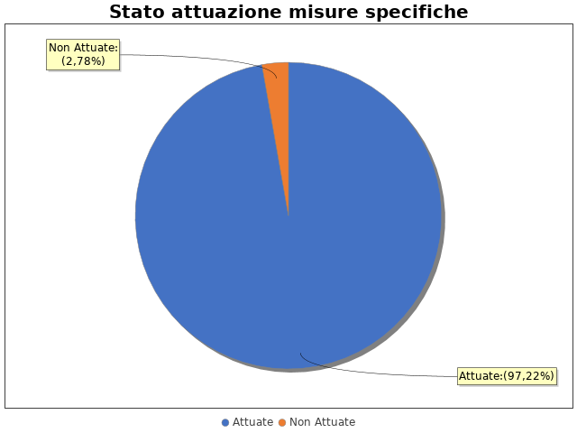

Nel dettaglio, rispetto al totale delle misure specifiche programmate per le diverse tipologie di misure, si evince la situazione illustrata nel grafico che segue:

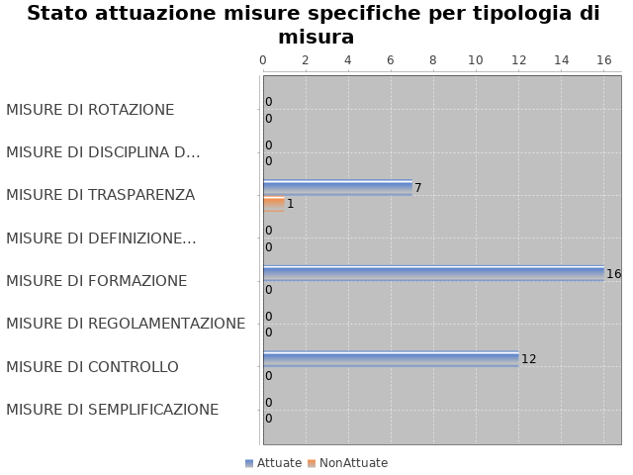

Note del RPCT:

SEZIONE 5. MONITORAGGIO GESTIONE DEL RISCHIO
Il grafico che segue indica, per ciascuna area di rischio esaminata nel PTPC, il numero di eventi corruttivi che si sono verificati nell’anno in corso (laddove verificatisi):

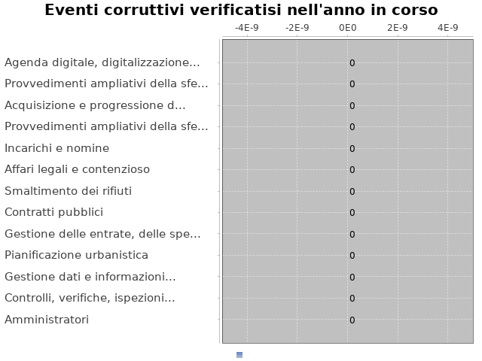

Con riferimento alle aree in cui si sono verificati eventi corruttivi, la tabella che segue indica se nel PTPC erano state previste misure di prevenzione della Corruzione:

Tabella 1 - Previsione misure nelle aree in cui si sono verificati fenomeni corruttivi
Aree di rischio | EVENTI CORRUTTIVI | PREVISIONE DI MISURE
Agenda digitale, digitalizzazione e informatizzazione
Pianificazione urbanistica
Gestione dati e informazioni e tutela della privacy
Amministratori
Smaltimento dei rifiuti

Si ritiene che la messa in atto del processo di gestione del rischio abbia generato dentro l’organizzazione i seguenti effetti:
-è aumentata la consapevolezza del fenomeno corruttivo
-è rimasta invariata la capacità di scoprire casi di corruzione
-è rimasta invariata la reputazione dell'ente
Il PTPC non è stato elaborato in collaborazione con altre amministrazioni.

SEZIONE 6. MONITORAGGIO ALTRE MISURE
Non è stata effettuata la rotazione degli incarichi di arbitrato.
Non sono pervenuti suggerimenti e/o richieste di chiarimenti in merito alla strategia di prevenzione della corruzione dell'ente da parte di soggetti esterni all'amministrazione (es. sulle misure di prevenzione della corruzione adottate da parte di soggetti esterni all'amministrazione)
Tali suggerimenti non sono stati accolti.

SEZIONE 7. MONITORAGGIO PROCEDIMENTI PENALI
Non ci sono state denunce a carico di dipendenti dell'amministrazione nell'anno di riferimento del PTPC in esame.

Non sono stati avviati procedimenti penali a carico di dipendenti dell'amministrazione nell'anno di riferimento del PTPC in esame.

Note del RPCT:

SEZIONE 8. MONITORAGGIO PROCEDIMENTI DISCIPLINARI
Non sono stati avviati procedimenti disciplinari riconducibili a fenomeni corruttivi (in senso ampio, non solo per fatti penalmente rilevanti) a carico dei dipendenti.

Note del RPCT:

SEZIONE 9. CONSIDERAZIONI GENERALI

Si ritiene che lo stato di attuazione del PTPC (definito attraverso una valutazione sintetica del livello effettivo di attuazione del Piano e delle misure in esso contenute) sia Buono, per tali ragioni: La struttura organizzativa si è sentita coinvolta nel processo di formazione del Piano e, pertanto, vi ha dato attuazione senza particolari problemi.
Si ritiene che l’efficacia complessiva della strategia di prevenzione della corruzione (definita attraverso una valutazione sintetica) con particolare riferimento alle misure previste nel Piano e attuate sia Idoneo, per tali ragioni: Durante il periodo preso in considerazione non si sono verificati fatti che abbiano reso necessario intervenire sul piano disciplinare, penale e/o amministrativo; nè sono pervenute segnalazioni negative da soggetti esterni.
Si ritiene che l'esercizio del ruolo di impulso e coordinamento del RPC rispetto alla messa in atto del processo di gestione del rischio (definito attraverso una valutazione sintetica) sia stato Idoneo, per tali ragioni: La struttura, partendo dalle figure apicali per finire con gli amministratori dell'Ente, è stata coinvolta a tutti i livelli, sia nella fase di mappatura che in quella di valutazione e trattamento del rischio e, nondimeno, in quella di monitoraggio delle misure. Tutti i soggetti coinvolti hanno risposto nei tempi assegnati

SEZIONE 10. MONITORAGGIO MISURE SPECIFICHE

Il presente capitolo illustra l’andamento relativo all’attuazione delle singole misure specifiche programmate nell’anno di riferimento del PTPC.

Misure specifiche di controllo

- AREA DI RISCHIO: A. Acquisizione e progressione del personale
Con riferimento all’attuazione delle misure specifiche di controllo, nell’anno in corso, si evidenziano i risultati illustrati nella figura che segue:
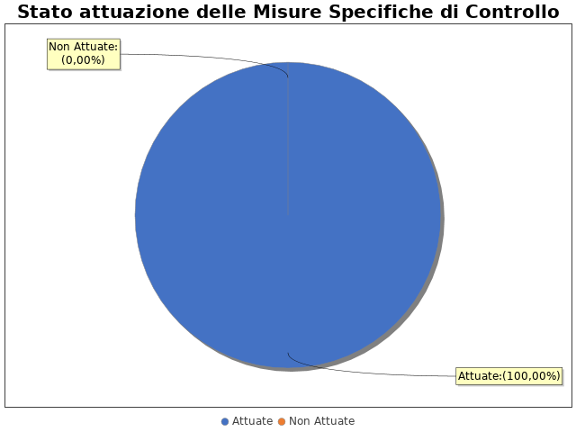

MISURA DI CONTROLLO 1
Area di rischio: I. A. Acquisizione e progressione del personale
Misura: sistema di controlli sul contratto a diversi livelli, verifiche a cura del responsabile di servizio, di un referente tecnico, del direttore dell'esecuzione del contratto con supervisione del RUP e tracciamento dell'attività.
La misura: È stata attuata
MISURA DI CONTROLLO 2
Area di rischio: I. A. Acquisizione e progressione del personale
Misura: Duplice valutazione istruttoria
La misura: È stata attuata
- AREA DI RISCHIO: E. Incarichi e nomine
Con riferimento all’attuazione delle misure specifiche di controllo, nell’anno in corso, si evidenziano i risultati illustrati nella figura che segue:

MISURA DI CONTROLLO 1
Area di rischio: I. E. Incarichi e nomine
Misura: Predisposizione di sitemi di controlli incrociati per contratti di importo rilevante, per far emergere la ricorrenza dei medesimi nominativi e il possesso delle competenze.
La misura: È stata attuata
- AREA DI RISCHIO: F. Gestione delle entrate, delle spese e del patrimonio
Con riferimento all’attuazione delle misure specifiche di controllo, nell’anno in corso, si evidenziano i risultati illustrati nella figura che segue:

MISURA DI CONTROLLO 1
Area di rischio: I. F. Gestione delle entrate, delle spese e del patrimonio
Misura: utilizzo di modelli standard e di verbali con chek list.
La misura: È stata attuata
- AREA DI RISCHIO: G. Controlli, verifiche, ispezioni e sanzioni
Con riferimento all’attuazione delle misure specifiche di controllo, nell’anno in corso, si evidenziano i risultati illustrati nella figura che segue:

MISURA DI CONTROLLO 1
Area di rischio: I. G. Controlli, verifiche, ispezioni e sanzioni
Misura: Affidamento delle ispezioni, controlli e degli atti di vigilanza ad almeno due dipendenti abbinati secondo rotazione casuale.
La misura: È stata attuata
MISURA DI CONTROLLO 2
Area di rischio: I. G. Controlli, verifiche, ispezioni e sanzioni
Misura: utilizzo di modelli standard e di verbali con chek list.
La misura: È stata attuata
- AREA DI RISCHIO: H. Affari legali e contenzioso
Con riferimento all’attuazione delle misure specifiche di controllo, nell’anno in corso, si evidenziano i risultati illustrati nella figura che segue:

MISURA DI CONTROLLO 1
Area di rischio: I. H. Affari legali e contenzioso
Misura: utilizzo di modelli standard e di verbali con chek list.
La misura: È stata attuata
- AREA DI RISCHIO: I. Agenda digitale, digitalizzazione e informatizzazione
Con riferimento all’attuazione delle misure specifiche di controllo, nell’anno in corso, si evidenziano i risultati illustrati nella figura che segue:

MISURA DI CONTROLLO 1
Area di rischio: Agenda digitale, digitalizzazione e informatizzazione
Misura: Predisposizione di sitemi di controlli incrociati per contratti di importo rilevante, per far emergere la ricorrenza dei medesimi nominativi e il possesso delle competenze
La misura: È stata attuata
- AREA DI RISCHIO: I. Pianificazione urbanistica
Con riferimento all’attuazione delle misure specifiche di controllo, nell’anno in corso, si evidenziano i risultati illustrati nella figura che segue:

MISURA DI CONTROLLO 1
Area di rischio: Pianificazione urbanistica
Misura: Controlli ulteriori rispetto a quelli tipici a cura di una terza parte indipendente e imparziale.
La misura: È stata attuata
- AREA DI RISCHIO: I. Smaltimento dei rifiuti
Con riferimento all’attuazione delle misure specifiche di controllo, nell’anno in corso, si evidenziano i risultati illustrati nella figura che segue:

MISURA DI CONTROLLO 1
Area di rischio: Smaltimento dei rifiuti
Misura: Controlli ulteriori rispetto a quelli tipici a cura di una terza parte indipendente e imparziale.
La misura: È stata attuata
MISURA DI CONTROLLO 2
Area di rischio: Smaltimento dei rifiuti
Misura: utilizzo di modelli standard e di verbali con chek list.
La misura: È stata attuata

Note del RPCT:

Misure specifiche di trasparenza

- AREA DI RISCHIO: A. Acquisizione e progressione del personale
Con riferimento all’attuazione delle misure specifiche di trasparenza, nell’anno in corso, si evidenziano i risultati illustrati nella figura che segue:
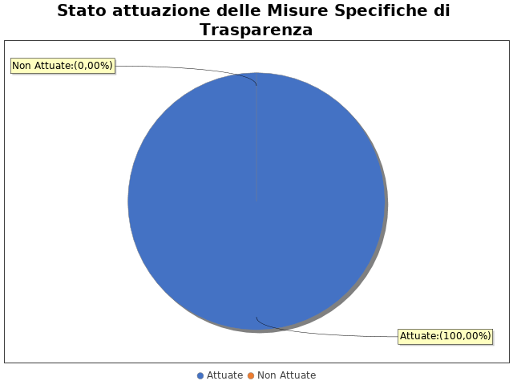

MISURA DI TRASPARENZA 1
Area di rischio: I. A. Acquisizione e progressione del personale
Misura: Obblighi di trasparenza/pubblicità delle nomine dei componenti delle commissioni ed eventuali consulenti
La misura: È stata attuata
- AREA DI RISCHIO: B. Provvedimenti ampliativi della sfera giuridica senza effetto economico diretto ed immediato (es. autorizzazioni e concessioni, etc.)
Con riferimento all’attuazione delle misure specifiche di trasparenza, nell’anno in corso, si evidenziano i risultati illustrati nella figura che segue:
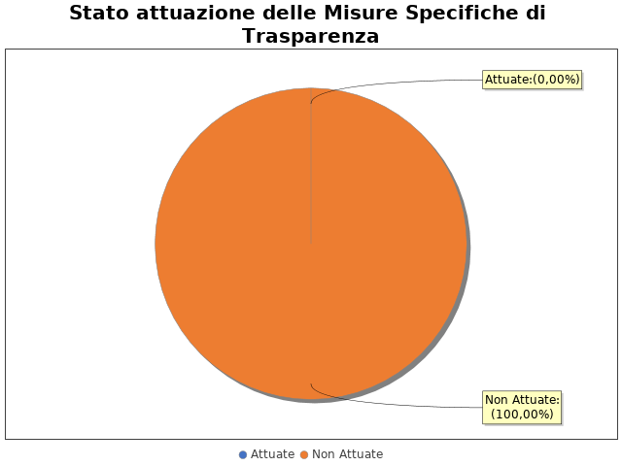
In particolare, per quanto riguarda le misure specifiche di trasparenza non attuate si evidenzia che
non sono state ancora avviate le attività, e non saranno avviate nei tempi previsti dal PTPC: 1
A causa di:
- Si è riscontrato che le tipologie di provvedimenti ampliativi della sfera giuridica sono tutti procedimentalizzati dalla legge. La misura, pertanto, è superflua. Molto più importante il controllo
MISURA DI TRASPARENZA 1
Area di rischio: I. B. Provvedimenti ampliativi della sfera giuridica senza effetto economico diretto ed immediato (es. autorizzazioni e concessioni, etc.)
Misura: Direttive/linee guida interne, oggetto di pubblicazione, che disciplinino le procedure da seguire.
La misura: È stata attuata
- AREA DI RISCHIO: D. Contratti pubblici
Con riferimento all’attuazione delle misure specifiche di trasparenza, nell’anno in corso, si evidenziano i risultati illustrati nella figura che segue:

MISURA DI TRASPARENZA 1
Area di rischio: I. D. Contratti pubblici
Misura: Formalizzazione dell'avvenuto coinvolgimento delle strutture richiedenti nella fase di programmazione, in modo da assicurare una maggiore trasparenza e tracciabilità dell'avvenuta condivisione delle scelte di approvvigionamento.
La misura: È stata attuata
- AREA DI RISCHIO: E. Incarichi e nomine
Con riferimento all’attuazione delle misure specifiche di trasparenza, nell’anno in corso, si evidenziano i risultati illustrati nella figura che segue:

MISURA DI TRASPARENZA 1
Area di rischio: I. E. Incarichi e nomine
Misura: Obblighi di trasparenza/pubblicità delle nomine dei componenti delle commissioni ed eventuali consulenti
La misura: È stata attuata
- AREA DI RISCHIO: G. Controlli, verifiche, ispezioni e sanzioni
Con riferimento all’attuazione delle misure specifiche di trasparenza, nell’anno in corso, si evidenziano i risultati illustrati nella figura che segue:

MISURA DI TRASPARENZA 1
Area di rischio: I. G. Controlli, verifiche, ispezioni e sanzioni
Misura: Formalizzazione dell'avvenuto coinvolgimento delle strutture richiedenti nella fase di programmazione, in modo da assicurare una maggiore trasparenza e tracciabilità dell'avvenuta condivisione delle scelte di approvvigionamento.
La misura: È stata attuata
- AREA DI RISCHIO: H. Affari legali e contenzioso
Con riferimento all’attuazione delle misure specifiche di trasparenza, nell’anno in corso, si evidenziano i risultati illustrati nella figura che segue:

MISURA DI TRASPARENZA 1
Area di rischio: I. H. Affari legali e contenzioso
Misura: Formalizzazione dell'avvenuto coinvolgimento delle strutture richiedenti nella fase di programmazione, in modo da assicurare una maggiore trasparenza e tracciabilità dell'avvenuta condivisione delle scelte di approvvigionamento.
La misura: È stata attuata
- AREA DI RISCHIO: I. Agenda digitale, digitalizzazione e informatizzazione
Con riferimento all’attuazione delle misure specifiche di trasparenza, nell’anno in corso, si evidenziano i risultati illustrati nella figura che segue:

MISURA DI TRASPARENZA 1
Area di rischio: Agenda digitale, digitalizzazione e informatizzazione
Misura: Formalizzazione dell'avvenuto coinvolgimento delle strutture richiedenti nella fase di programmazione, in modo da assicurare una maggiore trasparenza e tracciabilità dell'avvenuta condivisione delle scelte di approvvigionamento.
La misura: È stata attuata
- AREA DI RISCHIO: I. Gestione dati e informazioni e tutela della privacy
Con riferimento all’attuazione delle misure specifiche di trasparenza, nell’anno in corso, si evidenziano i risultati illustrati nella figura che segue:

MISURA DI TRASPARENZA 1
Area di rischio: Gestione dati e informazioni e tutela della privacy
Misura: Formalizzazione dell'avvenuto coinvolgimento delle strutture richiedenti nella fase di programmazione, in modo da assicurare una maggiore trasparenza e tracciabilità dell'avvenuta condivisione delle scelte di approvvigionamento.
La misura: È stata attuata

Note del RPCT:

Misure specifiche di definizione e promozione dell’etica e di standard di comportamento

Non sono state programmate misure specifiche di definizione e promozione dell'etica e di standard di comportamento.

Note del RPCT:

Misure specifiche di regolamentazione

Non sono state programmate misure specifiche di regolamentazione.

Note del RPCT:

Misure specifiche di semplificazione

Non sono state programmate misure specifiche di semplificazione.

Note del RPCT:

10.6. Misure specifiche di formazione
- AREA DI RISCHIO: B. Provvedimenti ampliativi della sfera giuridica senza effetto economico diretto ed immediato (es. autorizzazioni e concessioni, etc.)
Con riferimento all’attuazione delle misure specifiche di formazione, nell’anno in corso, si evidenziano i risultati illustrati nella figura che segue:
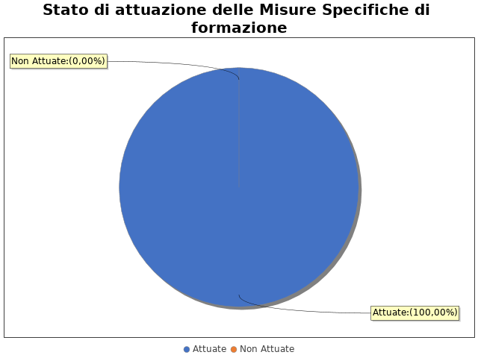

MISURA DI FORMAZIONE 1
Area di rischio: I. B. Provvedimenti ampliativi della sfera giuridica senza effetto economico diretto ed immediato (es. autorizzazioni e concessioni, etc.)
Misura: Formazione specialistica su tematiche di competenza dell'ufficio.
La misura: È stata attuata
MISURA DI FORMAZIONE 2
Area di rischio: I. B. Provvedimenti ampliativi della sfera giuridica senza effetto economico diretto ed immediato (es. autorizzazioni e concessioni, etc.)
Misura: Formazione specialistica su trattamento e protezione di dati personali
La misura: È stata attuata
- AREA DI RISCHIO: D. Contratti pubblici
Con riferimento all’attuazione delle misure specifiche di formazione, nell’anno in corso, si evidenziano i risultati illustrati nella figura che segue:

MISURA DI FORMAZIONE 1
Area di rischio: I. D. Contratti pubblici
Misura: Formazione specialistica continua del RUP e di tutti i soggetti coinvolti nelle procedure di affidamento dei contratti e di esecuzione dei contratti.
La misura: È stata attuata
- AREA DI RISCHIO: F. Gestione delle entrate, delle spese e del patrimonio
Con riferimento all’attuazione delle misure specifiche di formazione, nell’anno in corso, si evidenziano i risultati illustrati nella figura che segue:

MISURA DI FORMAZIONE 1
Area di rischio: I. F. Gestione delle entrate, delle spese e del patrimonio
Misura: Formazione specialistica continua del RUP e di tutti i soggetti coinvolti nelle procedure di affidamento dei contratti e di esecuzione dei contratti.
La misura: È stata attuata
MISURA DI FORMAZIONE 2
Area di rischio: I. F. Gestione delle entrate, delle spese e del patrimonio
Misura: Formazione specialistica su tematiche di competenza dell'ufficio.
La misura: È stata attuata
MISURA DI FORMAZIONE 3
Area di rischio: I. F. Gestione delle entrate, delle spese e del patrimonio
Misura: Formazione specialistica su trattamento e protezione di dati personali
La misura: È stata attuata
- AREA DI RISCHIO: G. Controlli, verifiche, ispezioni e sanzioni
Con riferimento all’attuazione delle misure specifiche di formazione, nell’anno in corso, si evidenziano i risultati illustrati nella figura che segue:

MISURA DI FORMAZIONE 1
Area di rischio: I. G. Controlli, verifiche, ispezioni e sanzioni
Misura: Formazione specialistica su trattamento e protezione di dati personali
La misura: È stata attuata
MISURA DI FORMAZIONE 2
Area di rischio: I. G. Controlli, verifiche, ispezioni e sanzioni
Misura: Formazione specialistica su tematiche di competenza dell'ufficio.
La misura: È stata attuata
MISURA DI FORMAZIONE 3
Area di rischio: I. G. Controlli, verifiche, ispezioni e sanzioni
Misura: Formazione specialistica continua del RUP e di tutti i soggetti coinvolti nelle procedure di affidamento dei contratti e di esecuzione dei contratti.
La misura: È stata attuata
- AREA DI RISCHIO: H. Affari legali e contenzioso
Con riferimento all’attuazione delle misure specifiche di formazione, nell’anno in corso, si evidenziano i risultati illustrati nella figura che segue:

MISURA DI FORMAZIONE 1
Area di rischio: I. H. Affari legali e contenzioso
Misura: Formazione specialistica continua del RUP e di tutti i soggetti coinvolti nelle procedure di affidamento dei contratti e di esecuzione dei contratti.
La misura: È stata attuata
MISURA DI FORMAZIONE 2
Area di rischio: I. H. Affari legali e contenzioso
Misura: Formazione specialistica su tematiche di competenza dell'ufficio.
La misura: È stata attuata
MISURA DI FORMAZIONE 3
Area di rischio: I. H. Affari legali e contenzioso
Misura: Formazione specialistica su trattamento e protezione di dati personali
La misura: È stata attuata
- AREA DI RISCHIO: I. Agenda digitale, digitalizzazione e informatizzazione
Con riferimento all’attuazione delle misure specifiche di formazione, nell’anno in corso, si evidenziano i risultati illustrati nella figura che segue:

MISURA DI FORMAZIONE 1
Area di rischio: Agenda digitale, digitalizzazione e informatizzazione
Misura: Formazione specialistica continua del RUP e di tutti i soggetti coinvolti nelle procedure di affidamento dei contratti e di esecuzione dei contratti.
La misura: È stata attuata
- AREA DI RISCHIO: I. Pianificazione urbanistica
Con riferimento all’attuazione delle misure specifiche di formazione, nell’anno in corso, si evidenziano i risultati illustrati nella figura che segue:

MISURA DI FORMAZIONE 1
Area di rischio: Pianificazione urbanistica
Misura: Formazione specialistica su tematiche di competenza dell'ufficio.
La misura: È stata attuata
- AREA DI RISCHIO: I. Gestione dati e informazioni e tutela della privacy
Con riferimento all’attuazione delle misure specifiche di formazione, nell’anno in corso, si evidenziano i risultati illustrati nella figura che segue:

MISURA DI FORMAZIONE 1
Area di rischio: Gestione dati e informazioni e tutela della privacy
Misura: Formazione specialistica continua del RUP e di tutti i soggetti coinvolti nelle procedure di affidamento dei contratti e di esecuzione dei contratti.
La misura: È stata attuata
MISURA DI FORMAZIONE 2
Area di rischio: Gestione dati e informazioni e tutela della privacy
Misura: Formazione specialistica su trattamento e protezione di dati personali
La misura: È stata attuata

Note del RPCT:

Misure specifiche di rotazione
Non sono state programmate misure specifiche di rotazione.

Note del RPCT:

Misure specifiche di disciplina del conflitto di interessi

Non sono state programmate misure specifiche di disciplina del conflitto di interessi.

Note del RPCT:

